DEPARTAMENTO DE SEGUIMIENTO Y MONITOREO
Como parte del cumplimiento del Plan Operativo Anual (POA) 2022 del Departamento de Seguimiento y Monitoreo, cuya misión es garantizar el cumplimiento de cada actividad realizada por cada departamento en salud y realizar evaluaciones medicas integrar para que reciban sus beneficios de insumos médicos.
Para poder dar cumplimiento a la misión trazada, la Dirección de Salud por medio del Departamento de Seguimiento y Monitoreo debe de crear proyectos y/o programas que tengan la finalidad de incidir positivamente en el mejoramiento de la calidad de vida del veterano y excombatiente.
En este sentido, el Departamento de Seguimiento y Monitoreo a ejecutado en el mes de MAYO 2022:
- Atención médica para evaluación y brindar el beneficio de insumos médicos fueron realizados 40 consultas.
- Atención medica en visita domiciliar realizada para levantamiento de sobrevivencia en acompañamiento de Departamento de Registro fuero realizadas 18 consultas
- Actualmente tenemos 627 atenciones en el área oftalmológica con diagnostico cataratas y pterigión en cual estamos realizando gestiones pertinentes para brindar solución y que los pacientes reciban el beneficio de los lentes
- Se le brinda seguimiento a la entrega de aparatos auditivos el 12 de mayo se realizaron 16 aparatos auditivos
Para dichas atenciones, pueden acceder Veteranos y excombatientes que se encuentran registrados en el Sistema de Veteranos (SIVET). Así mismo, el veterano o veterana puede reservar cita para su cónyuge (legalmente casados) y para sus hijos.
Sin embargo, en la atención médica es únicamente aplica para veteranos y excombatientes.
Atentamente:
Dra. Shirley Marlene Chiquillo Tobar
Jefe Departamento de Seguimiento y Monitoreo
shirley.chiquillo@INABVE.gob.sv

DEPARTAMENTO DE SEGUIMIENTO Y MONITOREO
A efecto de informar a la ciudadanía sobre los procesos de atención del Departamento de
Seguimiento y Monitoreo del Instituto Administrador de los Beneficios de Veteranos y
Excombatientes, detallo los procesos atendidos en el período de mayo 2022.

TOTAL, GENERAL DE PROCESOS ATENDIDOS
Se realizaron 58 procesos de atención en el Departamento de Seguimiento y Monitoreo, según el
siguiente detalle:
PROCESO | SEXO |  | SECTOR |  | CANTIDAD
 | F | M | FAES | FMLN | TOTAL
EVALUACION MEDICA PARA RECIBIR EL BENEFICIO DE INSUMOS MEDICO | 9 | 31 | 23 | 17 | 40

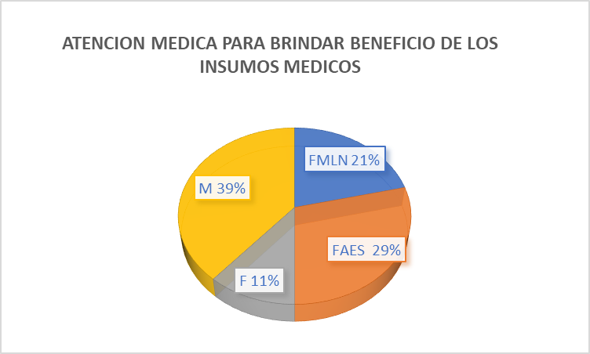

PROCESO | SEXO |  | SECTOR |  | CANTIDAD
 | F | M | FAES | FMLN | TOTAL
ATENCION MEDICA EN VIISTA DOMICILIAR REALIZANDO ACOMPAÑAMIENTO A DEPARTAMENTO DE REGISTRO | 6 | 11 | 8 | 10 | 18

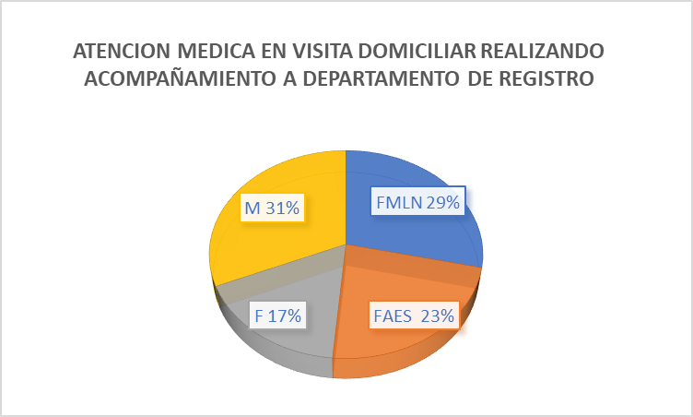

CONSULTAS EN CENTRO REGIONAL DE SALUD VALENCIA QUE SE LES BRINDA SEGUIMIENTO SEGUIMIENTO Y MONITOREO.

PROGRAMAS EN SALUD | CANTIDAD
OPTOMETRIA CATARATAS, PTERIGION | 627
OTORRINOLARINGOLOGIA BENEFICIOS DE APARATO AUDITIVO | 17

Actualmente tenemos 627 pacientes que ya fueron atendidos en Centro Regional de Salud Valencia en área de optometría, pero al presentar diagnostico oftalmológico de catarata y pterion no han recibido sus beneficios de lentes por lo cual se está gestionando de manera oportuna brindar una solución para que posteriormente mejoren su salud visual.
En la especialidad de otorrinolaringología se evalúan los pacientes para brindar el beneficio de aparato auditivo por lo cual ya en primer listado salieron beneficiados 86 pacientes de los cuales se les realizo entrega a un total de 69 y restando un total pendiente de 28 aparatos auditivos pero el día 12 de mayo se realizó una entrega de un total de 16 aparatos auditivo restando 12 por entregar pero la tardanza de la entrega es por el motivo que los paciente no cuentan con el mismo de numero de telefónico no contamos con los medios para contactarlos.

